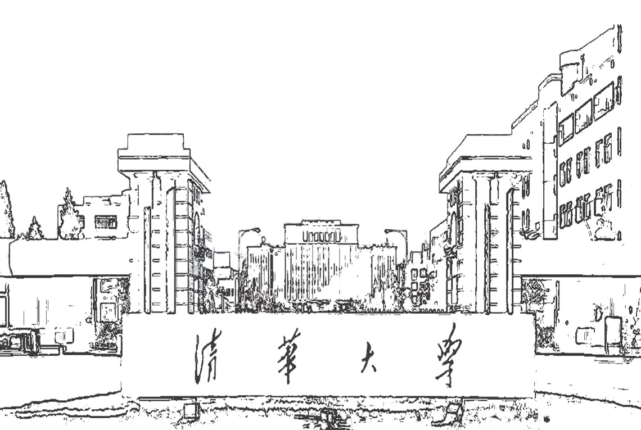

**OA数据接口与档案说明**



**紫光软件系统有限公司**

文档控制

**版本历史记录**

|  |  |  |  |  |
| --- | --- | --- | --- | --- |
| **版本** | **作者** | **项目角色** | **版本说明** | **修订时间** |
| V1.0 |  |  |  |  |
|  |  |  |  |  |
|  |  |  |  |  |
|  |  |  |  |  |
|  |  |  |  |  |
|  |  |  |  |  |

**审阅人**

|  |  |  |  |  |
| --- | --- | --- | --- | --- |
| **版本** | **姓名** | **项目角色/职位** | **审定意见** | **审定时间** |
|  |  |  |  |  |
|  |  |  |  |  |
|  |  |  |  |  |
|  |  |  |  |  |
|  |  |  |  |  |
|  |  |  |  |  |
|  |  |  |  |  |

**存档记录**

|  |  |  |  |  |
| --- | --- | --- | --- | --- |
| **版本** | **姓名** | **项目角色/职位** | **存档位置/路径** | **存档时间** |
| V1.0 |  |  |  |  |
|  |  |  |  |  |
|  |  |  |  |  |
|  |  |  |  |  |
|  |  |  |  |  |

1. **接口功能**
   1. 为实现OA待数据能够归档到档案系统中，特开发此应用接口，实现OA数据转入档案系统中各个全宗下相对应的文书档案档案类型中。（有七个公司用的是d_file1文书档案，天明公司用的是d_file12文书档案）
2. **接口实现方式**

实现的方式是以中间库的形式。OA把数据插入到中间库，然后档案系统接口再从中间库取数据。电子文件采用FTP的方式.

1. **同步机制**
   1. 档案系统会定时和手动的扫描中间库,将中间库中待归档数据提取到档案系统内部,并且标识为已转换
2. **连接信息**
   1. **FTP**

FTP服务器IP：10.238.0.65；

FTP服务器端口：21；

FTP服务器用户名：ftpserver

FTP服务器密码：ftpserver

* 1. **数据库信息**

type ：SQL2008

IP ：10.238.0.65

Port ：1433

DB_Name ：thams

1. **字段对应关系如下：**

**OA发文和档案系统的字段对应关系**

|  |  |
| --- | --- |
| **OA字段** | **档案字段** |
| 标题 | 题名 |
| 份数 | 归档份数 |
| 起草日期 | 成文日期 |
| 密级 | 密级 |
| 备注 | 备注 |
|  | 年度（能否截取起草日期的年度） |
| 发文编号 | 文号 |
| 拟稿单位 | 责任者 |

**OA收文和档案系统的字段对应关系**

|  |  |
| --- | --- |
| **OA字段** | **档案字段** |
| 收文号 | 收文号 |
| 来文字号 | 文号 |
| 文件标题 | 题名 |
| 密级 | 密级 |
| 备注 | 备注 |
| 来文单位 | 责任者 |

档案内部数据表：D_FILE1 结构如下：

|  |  |  |  |  |  |  |
| --- | --- | --- | --- | --- | --- | --- |
| 字段名称 | 中文介绍 | 字段类型 | 长度 | 允许为空 | 允许重复 | 默认值 |
| CREATOR | 创建者 | 字符 | 30 | Y | Y | OAJK |
| STATUS | 记录状态 | 整形 |  | N | Y | 0 |
| ATTR | 移交状态 | 整形 |  | N | Y | 1 |
| ATTREX | 整理状态 | 整形 |  | N | Y | 2 |
| ATTACHED | 是否有附件 | 整形 |  | N | Y | 1 |
| PID | 上级id | 整形 |  | N | Y | -1 |
| DID | 记录ID | 整形 |  | N | N |  |
| QZH | 全宗号 | 字符 | 30 | N | Y |  |
| TITLE | 题名 | 字符 | 128 | Y | Y |  |
| ZRZ | 责任者 | 字符 | 60 | Y | Y |  |
| YS | 页数 | 整形 |  | Y | Y |  |
| CWRQ | 成文日期 | 字符 | 12 | Y | Y |  |
| GDFS | 归档份数 | 整形 |  | Y | Y |  |
| GDRQ | 归档日期 | 字符 | 12 | Y | Y |  |
| MJ | 密级 | 字符 | 12 | Y | Y |  |
| BGQX | 保管期限 | 字符 | 12 | Y | Y |  |
| ZTC | 主题词 | 字符 | 128 | Y | Y |  |
| ND | 年度 | 字符 | 4 | Y | Y |  |
| BZ | 备注 | 字符 | 64 | Y | Y |  |
| ZBR | 整编人 | 字符 | 15 | Y | Y |  |
| GDR | 归档人 | 字符 | 15 | Y | Y |  |
| ZBRQ | 整编日期 | 字符 | 12 | Y | Y |  |
| F1 | 文号 | 字符 | 100 | Y | Y |  |
| F2 | 收文号 | 字符 | 50 | Y | Y |  |
| F3 | 发文号 | 字符 | 50 | Y | Y |  |
| F4 | 存放地点 | 字符 | 30 | Y | Y |  |
| F5 | 文件件号 | 字符 | 50 | Y | Y |  |

神华天明电厂数据表：D_FILE12 结构如下：

|  |  |  |  |  |  |  |
| --- | --- | --- | --- | --- | --- | --- |
| 字段名称 | 中文介绍 | 字段类型 | 长度 | 允许为空 | 允许重复 | 默认值 |
| CREATOR | 创建者 | 字符 | 30 | Y | Y | OAJK |
| STATUS | 记录状态 | 整形 |  | N | Y | 0 |
| ATTR | 移交状态 | 整形 |  | N | Y | 1 |
| ATTREX | 整理状态 | 整形 |  | N | Y | 2 |
| ATTACHED | 是否有附件 | 整形 |  | N | Y | 1 |
| PID | 上级id | 整形 |  | N | Y | -1 |
| DID | 记录ID | 整形 |  | N | N |  |
| QZH | 全宗号 | 字符 | 30 | N | Y |  |
| TITLE | 题名 | 字符 | 128 | Y | Y |  |
| ZRZ | 责任者 | 字符 | 60 | Y | Y |  |
| YS | 页数 | 整形 |  | Y | Y |  |
| CWRQ | 成文日期 | 字符 | 12 | Y | Y |  |
| GDFS | 归档份数 | 整形 |  | Y | Y |  |
| GDRQ | 归档日期 | 字符 | 12 | Y | Y |  |
| MJ | 密级 | 字符 | 12 | Y | Y |  |
| BGQX | 保管期限 | 字符 | 12 | Y | Y |  |
| ZTC | 主题词 | 字符 | 128 | Y | Y |  |
| ND | 年度 | 字符 | 4 | Y | Y |  |
| BZ | 备注 | 字符 | 64 | Y | Y |  |
| ZBR | 整编人 | 字符 | 15 | Y | Y |  |
| GDR | 归档人 | 字符 | 15 | Y | Y |  |
| ZBRQ | 整编日期 | 字符 | 12 | Y | Y |  |
| F2 | 主送 | 字符 | 100 | Y | Y |  |
| F4 | 收文编号 | 字符 | 50 | Y | Y |  |
| F5 | 文件件号 | 字符 | 50 | Y | Y |  |
| F8 | 文号 | 字符 | 30 | Y | Y |  |
| F9 | 附件题名 | 字符 | 500 | Y | Y |  |

电子文件数据表名：E_FILE1

|  |  |  |  |  |  |  |
| --- | --- | --- | --- | --- | --- | --- |
| 字段名称 | 中文介绍 | 字段类型 | 长度 | 是否允许为空 | 是否允许重复 | 默认值 |
| CREATOR | 创建者 | 字符 | 30 | Y | Y | OAJK |
| STATUS | 记录状态 | 整形 |  | N | Y | 0 |
| ATTR | 移交状态 | 整形 |  | N | Y | 1 |
| ATTREX | 整理状态 | 整形 |  | N | Y | 2 |
| PID | D_FILE1表的did | 整形 |  | N | Y |  |
| DID | 记录ID | 整形 |  | N | N |  |
| EFILENAME | 电子文件名称 | 字符 | 200 | N | Y |  |
| PATHNAME | 电子文件FTP路径 | 字符 | 200 | N | Y |  |
| PZM | 配置名 | 字符 | 20 | Y | Y | data |
| TITLE | 电子文件标题 | 字符 | 200 | Y | Y |  |
| EXT | 电子文件扩展名 | 字符 | 10 | Y | Y |  |

1. **各个公司全宗号及公司名称**

|  |  |
| --- | --- |
| **全宗号** | **全宗名称** |
| D0601 | 神华四川能源有限公司 |
| D0602 | 神华四川江油发电厂 |
| D0603 | 神华巴蜀江油天明发电有限公司 |
| D0604 | 神华四川郫县水电厂 |
| D0605 | 神华巴蜀通口河水电厂 |
| D0606 | 四川卧龙巴蜀龙潭水电有限责任公司 |
| D0607 | 绵竹巴蜀水电开发有限公司 |
| D0608 | 四川西部能源股份有限公司 |